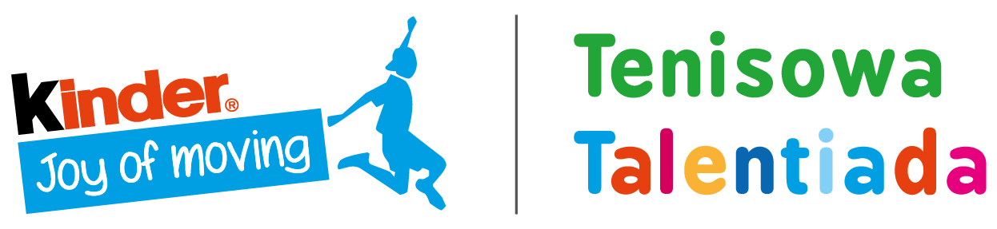

ZAŁĄCZNIK NR 1

KARTA DRUŻYNY - ZGŁOSZENIE DO TALENTIADY 2021

PÓŁFINAŁ RADOM
Termin imprezy: 12/09/2021

NAZWAKLUBU/NAZWA DRUŻYNY:

SKŁAD DRUŻYNY:

Chłopcy
imię i nazwisko ………………………….. data ur. D/M/R …………….. nr licencji Tenis10 ……………..

imię i nazwisko ………………………….. data ur. D/M/R …………….. nr licencji Tenis10 ……………..
rezerwowy

imię i nazwisko ………………………….. data ur. D/M/R …………….. nr licencji Tenis10 ……………..
Dziewczęta
imię i nazwisko ………………………….. data ur. D/M/R …………….. nr licencji Tenis10 ……………..

imię i nazwisko ………………………….. data ur. D/M/R …………….. nr licencji Tenis10 ……………..
rezerwowa

imię i nazwisko ………………………….. data ur. D/M/R …………….. nr licencji Tenis10 ……………..

Imię i nazwisko opiekuna …………………………………………………………………………………….
telefon kontaktowy/e-maila …………………………………………………………………………………

ZGŁASZAJĄCY DRUŻYNĘ /klub sportowy, UKS, inne/

…………………………………………………………………………………………………

....................................................................
podpis opiekuna drużyny

Podpisem zaświadczam, że zapoznałem się z Regulaminem Rozgrywek KINDER Joy of moving Tenisowa Talentiada.

Wypełnione zgłoszenie należy przesłać do organizatora turnieju półfinałowego w wyznaczonym przez organizatora terminie.
Kolejność rakiet zostanie podana przez opiekuna na weryfikacji.
Drużyna biorąca udział w rozgrywkach zobowiązana jest ubezpieczyć się we własnym zakresie a za bezpieczeństwo grupy w czasie trwanie imprezy pełną odpowiedzialność ponosi trener prowadzący/opiekun.
Zgłoszenie prosimy przesyłać do organizatorów.

ZAŁĄCZNIK NR 2
Zgoda rodziców lub opiekunów prawnych
na udział dziecka w Rozgrywkach KINDER Joy of moving Tenisowa Talentiada

- Imię i nazwisko dziecka: ……………….…………………………………………

- Imię i nazwisko rodzica/prawnego opiekuna:

…………………….………………………

..…………................................................

✓ Oświadczam, że moje dziecko jest zdrowe i nie ma przeciwwskazań do uprawiania sportu.
✓ Wyrażam zgodę na udział wyżej wymienionego dziecka w Rozgrywkach KINDER Joy of moving Tenisowa Talentiada.
✓ Wyrażam zgodę na przeprowadzenie wszelkich niezbędnych zabiegów w stanach zagrażających życiu lub zdrowiu mojego dziecka.

Zgodnie z art. 6 ust. 1 lit. a rozporządzeniem Parlamentu Europejskiego i Rady (UE) o ochronie danych osobowych 2016/679 z dnia 27 kwietnia 2016 r. oświadczam, że:
· wyrażam zgodę
· nie wyrażam zgody
na wykorzystanie wizerunku mojego dziecka pozostającego pod moją opieką prawną, w celach promocyjnych i informacyjnych zorganizowanych „Rozgrywkach KINDER Joy of moving Tenisowa Talentiada”, poprzez umieszczanie zdjęć i nagrań w przestrzeni publicznej tj. stronach internatowych Organizatora, lokalnej prasie, na tablicach ogłoszeń w obszarze budynków Organizatora.
Niniejsza zgoda jest nieodpłatna, dla potrzeb promocji wydarzenia wizerunek może być użyty w różnego rodzaju formach elektronicznego i poligraficznego przetwarzania, kadrowania i kompozycji, a także zestawiony z wizerunkami innych osób, może być uzupełniony towarzyszącym komentarzem z podaniem danych dotyczących imienia i nazwiska, wieku oraz osiągniętego wyniku w rozgrywkach – bez obowiązku akceptacji produktu finalnego.
Wizerunek nie może być użyty do innych celów, w formie lub publikacji obraźliwej lub naruszać w inny sposób dobra osobiste.

…….……………………………………..
(podpis rodzica/opiekuna prawnego)

Niewłaściwe skreślić
Zaznaczyć właściwe

